**Mbështetje plotësuese për studime akademike për studentë të komuniteteve rom, ashkali dhe egjiptian**

**Qëllimi** i këtij programi është të sigurojë mbështetje akademike dhe jo akademike për studentët e komuniteteve ashkali, rom dhe egjiptian, me qëllim të rritjes së pjesëmarrjes së tyre në arsimin universitar, përmirësimit të shkallës së vijimit, performancës, përfaqësimit dhe të diplomimit të studentëve të këtyre komuniteteve. Duke kontribuar në ngritjen e mundësive për rritjen e të punësuarve nga këto komunitete, duke promovuar barazi dhe përfshirje në arsim dhe tregun e punës.

Programi do të ofrojë mbështetje ndaj studentëve varësisht nga kërkesat dhe nevojat e studentëve. Do të bëhet identifikimi i nevojave të studentit dhe bazuar në këtë do të ofrohen edhe aktivitetet për studente.

Programi i studentëve si elemente kryesore të saja do të ketë ofrimin e mentorimit dhe tutorimit për studentët e komuniteteve rom, ashkali dhe egjiptian, por si pjesë përbërëse të saj do të ketë edhe aktivitete të tjera si ofrimi i këshillimit dhe orientimit në karrierë, informimin për mundësitë për studime jashtë vendit, krijimi dhe mbështetja e këshillit të studentëve dhe përfaqësimi i tyre në parlamentet studentore brenda universiteteve publike në Kosovë. Gjithashtu, do të ketë mundësin e mbështetjes me pajisje teknologjike, ofrimin e kurseve të gjuhëve dhe kurseve profesionale, pajisjen me libra që nevojiten për studime, mbështetjen për simpoziume studimore si dhe ofrimin e punës praktike për studentë në profilin e programeve që studiojnë.

Padyshim që do të ketë edhe aktivitete të tjera studentore dhe aktiviteteve socializuese e argëtuese.

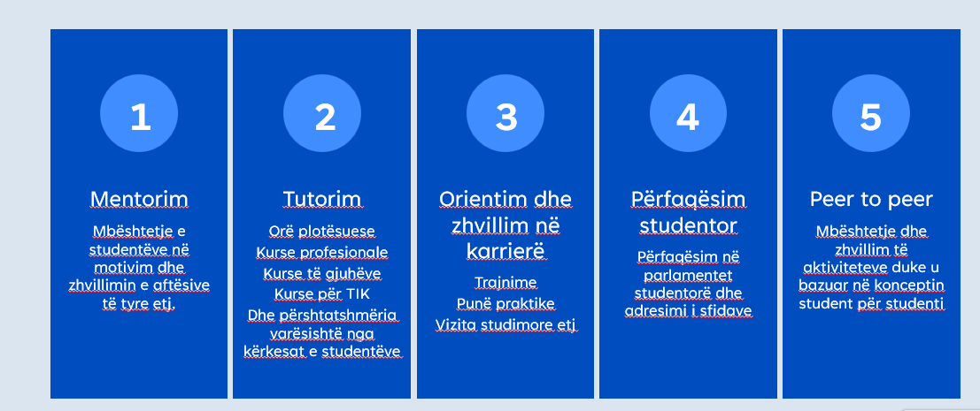

**Përfituesit e mundshëm dhe realizimi i aktiviteteve**

Në parim, program i studentëve parasheh mbështetjen vetëm të studentëve të komuniteteve rom, ashkali dhe egjiptian të cilët studiojnë në Kosovë, qoftë në publik apo privat.

Të gjitha aktivitetet e programit të studentëve do të realizohen brenda hapësirave të universiteteve/kolegjeve të Republikën e Kosovës, me të cilët paraprakisht do të lidhen marrëveshje të bashkëpunimit, përderisa trajnimet do të mundë të organizohen edhe në ambiente të hoteliereve cilat do të kontraktohen për hapësirat e ofruar.